참 가 신 청 서
01 | 신청/계약자
업 체 명 |  | 한글 : | 대 표 자
 |  | 영문 : | 대 표 자
사업자등록번호 |  |  | 홈페이지
주 소  (초청장 수령) |  | (우편번호 : )
담당자 정보 |  | 성명 : | 부서∙직위 :
 |  | 전화번호(직통) : | 핸드폰 :
 |  | 팩스 : | 이메일 :
세금계산서 담당자 정보 |  | 수령인 : | 핸드폰 :
 |  | 전화번호(직통) : | 이메일 :
제품 카테고리 |  | □ 전기차 □ 배터리저장장치 □ 전기차 부품 □ 전기차 관련 인프라 □ 원재료/파워전장  □ 관련 기술 및 소프트웨어 □ 정부/정책관련 기관 □ 기타 ( )
세부품목

02 | 참가신청 / 계약 내역
구 분 |  | 독립부스 |  | 조립부스
부스참가비 |  | 3,000,000원 /부스 (최소: 4부스 이상) |  | 3,300,000원 /부스
신청규모 (1부스:3m*3m) |  | ( )부스 |  | ( )부스
할인프로그램 |  | 할인항목 | 할인율(%) |  | 할인액(원)
 |  | KSAE 회원사 | 10% |  | -
소 계 (A) |  | 원
부가세(B)=(A) X 0.1 |  | 원
합 계(C)= (A)+(B) |  | 원

■ 참가비 납부 계좌 : IBK기업은행 / 065-03215-56-00054 (예금주 : 한국자동차공학회)
- 계약금 납입 : 총 금액의 50%을 참가신청서 제출 후 7일 이내에 입금
- 잔금 납입 : 2024년 3월 29일 (금)까지 납부

■ 첨부서류: 참가신청서 1부, 사업자등록증 1부, 로고 및 제품이미지 (최대 3장)

뒷면의 전시회 참가 규정 및 계약조건에 동의하고 상기와 같이 ‘EVS 37에 참가 신청 및 계약을 체결합니다.
※ 본 참가 계약서는 팩스(Fax) 및 이메일(E-mail)로 접수하여도 원본과 같은 효력을 지닙니다.

20 년 월 일

계약 담당자 (인 ) 대표이사 (인)

전시회 참가 규정 및 계약조건
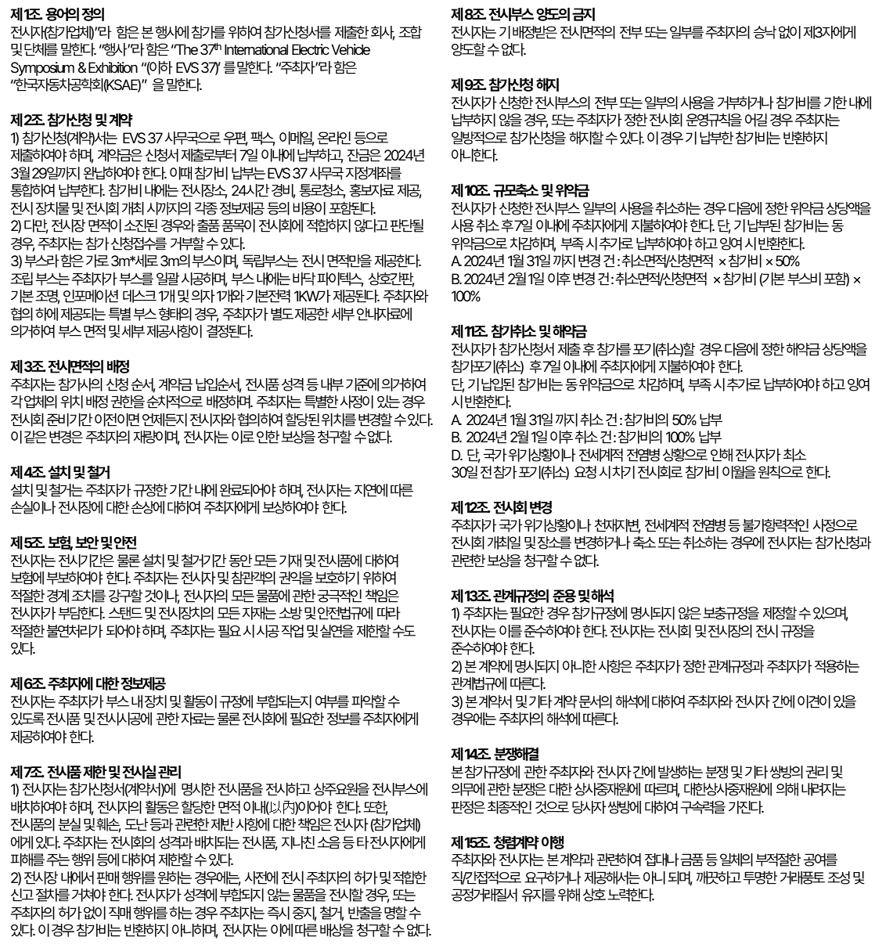

계약 담당자 (인 ) 대표이사 (인)

